
重点項目の関連（イメージ図）
参考資料

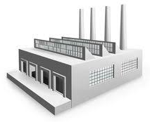
近隣事業所

重点項目6
近隣事業所間の情報共有の強化
連携

事務所棟等

製造施設棟等
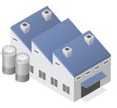

通信、電源、自衛消防など

重点項目４
建物の地震・津波対策
重点項目３
重要施設等の浸水対策

事業所全体としての取り組み
発災リスクの低減
重点項目５
安全に係る企業活動の再点検

非常時の防災活動について見直しを行う
重点項目７
BCPの策定・見直し（防災関連項目）

津波に対する備えについて見直しを行う
重点項目８
津波避難計画の見直し

